Электрокардиограф 6/12-канальный SCHILLER CARDIOVITAT-2 plus
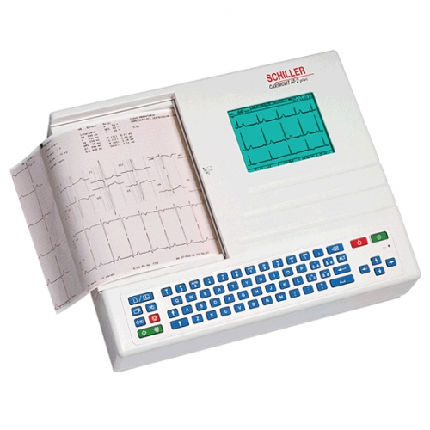

Характеристики
Бренд:
SCHILLER AG

Полное описание
Проверенные ЭКГ-технологии плюс высокие стандарты спирометрии
Характеристики:
- Буквенно-цифровая клавиатура
- Прямые функциональные клавиши
- 6/12 канальное представление всех 12 синхронно зарегистрированных отведений
- Большой дисплей высокого разрешения с подсветкой для контроля за качеством сигнала ЭКГ и кривыми спирометрии
- Распознавание пейсмейкера
- Автоматический и ручной режимы
- Полноразмерный отчет формата А4
- Встроенный аккумулятор
- Фильтры SCHILLER
- Интерфейс RS-232 для передачи данных на ПК в программу SEMA-200
Опции:
- Компьютерная программа интерпретации ЭКГ для взрослых и детей (включая программу измерений)
- Память
- Тестирование функции внешнего дыхания: FVC, SVC, MV и MVV
Простота в эксплуатации - многообразие возможностей!
Требуется больше информации о товаре?
Позвоните по телефону
8 (846) 331-39-76

